Người tốt việc tốt – Cô giáo trẻ nhiệt huyết Vũ Hà Trang
Chủ tịch Hồ Chí Minh kính yêu của chúng ta lúc sinh thời người đã nói “Vì lợi ích mười năm trồng cây, vì lợi ích trăm năm trồng người”; câu nói ấy của chủ tịch Hồ Chí Minh luôn khẳng định vai trò to lớn của giáo dục đối với việc hình thành nhân cách và phát triển con người. Giáo dục giúp chúng ta rèn luyện chí khí, tôn trọng nhân phẩm, phát triển tài năng, góp phần vào sự tiến hóa chung của nhân loại. Và những người đóng góp công sức vào sự phát triển giáo dục chính là những nhà giáo - những người giáo viên. Nghề giáo luôn được coi là nghề cao quý nhất bởi họ là những người dìu dắt thế hệ trẻ của đất nước. Vì vậy không phải ai cũng có thể trở thành những người thầy, người cô - những người đặt hết tâm huyết cũng như tình yêu con người, trách nhiệm lớn lao đối với lớp trẻ, với xã hội.
Qua những năm tiếp tục đẩy mạnh cuộc vận động “Mỗi thầy, cô giáo là một tấm gương đạo đức, tự học và sáng tạo”, đội ngũ nhà giáo Thủ đô ngày càng chuyển biến mạnh mẽ trong nhận thức và hành động rèn luyện, tu dưỡng đạo đức về cần, kiệm, liêm, chính, chí công, vô tư, ý thức tổ chức kỷ luật, trách nhiệm trong việc dạy và học…. Nhiều tấm gương nhà giáo tận tụy với công việc, tâm huyết với nghề, có lòng nhân ái, thương yêu học sinh, giúp đỡ đồng nghiệp đã được học trò tin yêu, phụ huynh tín nhiệm, xã hội trân trọng và tôn vinh là “Người tốt, việc tốt”. Và để hưởng ứng phong trào thi đua viết về tấm gương “Người tốt việc tốt” gắn liền với việc “Đổi mới giáo dục trong dạy và học”. Tôi xin được chia sẻ về một tấm gương tiêu biểu trong trường với sự nỗ lực phấn đấu không mệt mỏi, lòng nhiệt huyết và giàu lòng nhân ái của một giáo viên trẻ trong nghề nuôi dạy trẻ mầm non, đó là cô giáo Vũ Hà Trang - Giáo viên tại trường Mầm non Chim Én.
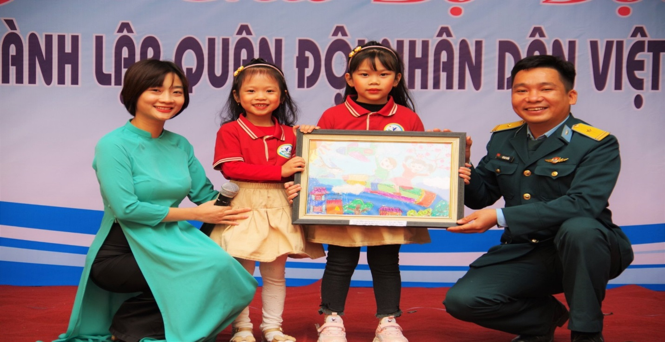
(Ảnh: Cô giáo Vũ Hà Trang cùng chú bộ đội trao quà tặng cho các em nhỏ )
Cô giáo Vũ Hà Trang sinh năm 1994 cô tốt nghiệp khoa giáo dục mầm non trường Đại học thủ Đô Hà Nội, cô đỗ viên chức năm 2016 đến nay với 8 năm gắn bó cô vẫn luôn giữ tác phong nhanh nhẹn, hoạt bát, thực lòng tôi vô cùng ngưỡng mộ. Tuy là một giáo viên trẻ, nhưng cô đã chèo lái rất nhiều thế hệ cách dạy của cô không hề rập khuôn mà luôn luôn đổi mới, luôn tìm tòi, học hỏi chính vì thế mà các thế hệ mầm non do cô dìu dắt vẫn luôn trân quý và dành tình cảm đặc biệt cho cô dù các con đã ra trường . Nhìn cách cô chăm sóc, dạy bảo các con như một người mẹ hiền dạy dỗ đứa con ruột của mình tôi mới thấy để trở thành một nhà giáo thật sự không hề dễ dàng.
Với các đồng nghiệp, cô giáo Vũ Hà Trang luôn là một người thân thiện, cởi mở. Ấn tượng đậm nét nhất về cô trong mắt đồng nghiệp có lẽ là sự tận tình, say mê trong bất cứ công tác nào, là chất “lửa” ẩn sau vẻ ngoài nhẹ nhàng. Làm việc nghiêm túc, trách nhiệm và cũng “hết mình” trong các hoạt động phong trào, sẵn lòng trao đổi, giúp đỡ mọi người, đó là lí do khiến cô được hội đồng sư phạm nhà trường yêu mến.

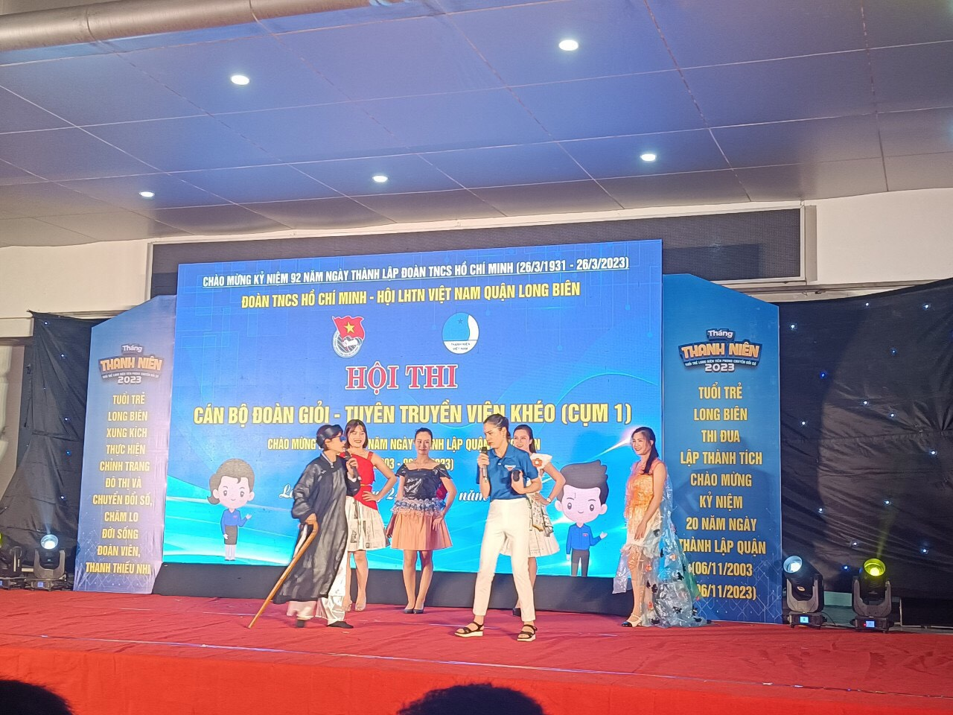
Ảnh : Cô Trang ( bên trái) tham gia cán bộ đoàn viên giỏi – tuyên truyền viên khéo)
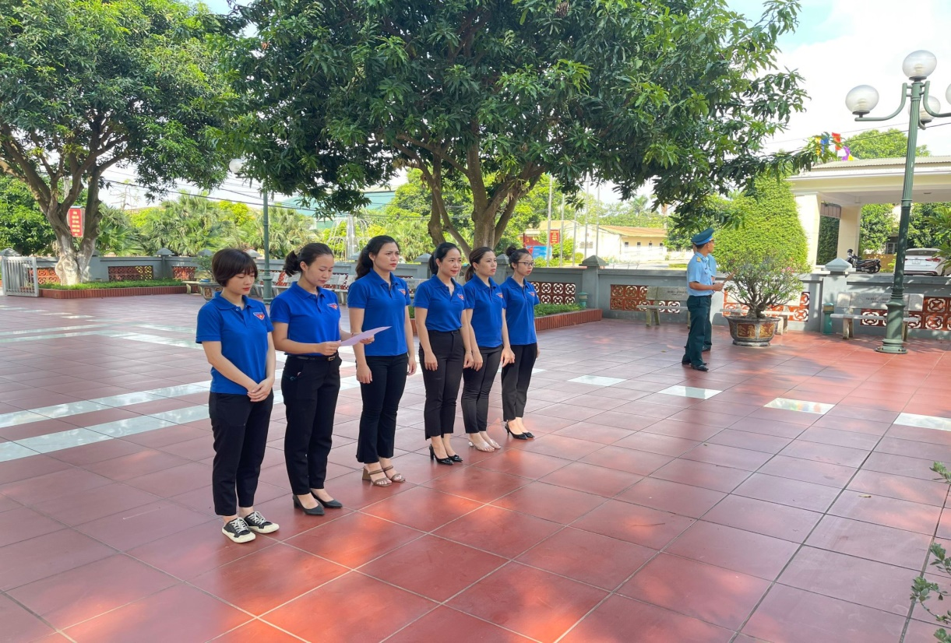
Ảnh : Cô Trang ( ngoài cùng bên trái) tham gia các hoạt động cùng chi Đoàn
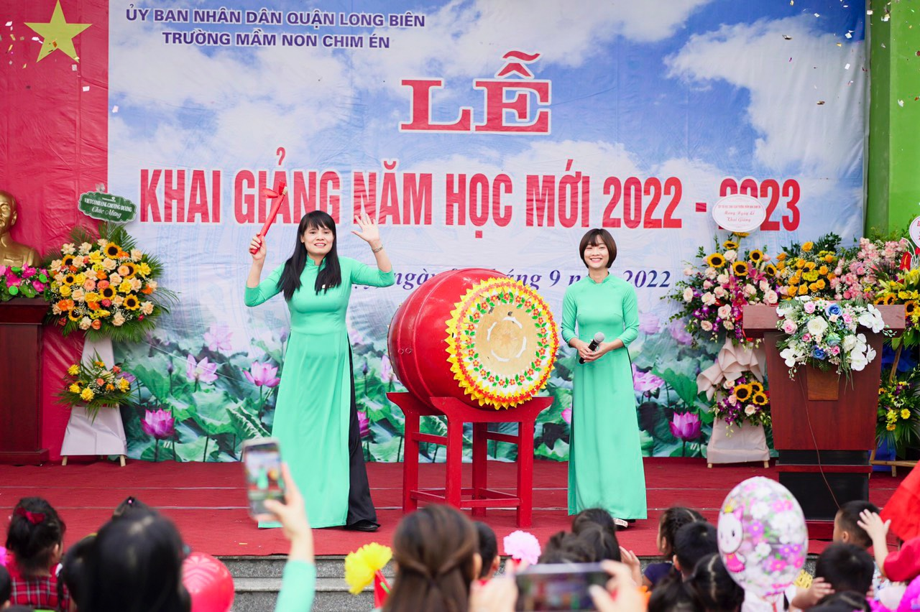
( Ảnh : Cô Trang dẫn chương trình khai giảng năm học mới)

Lâu nay hầu hết mọi người đều có suy nghĩ, làm nghề dạy trẻ là nghề vất vả và chịu nhiều áp lực nhất. Thế nhưng, cô Trang cho rằng cô chưa bao giờ thấy công việc của mình là mệt nhọc và vất vả cả. Mỗi đứa trẻ là một đều là một điều đặc biệt và cô Trang bằng tâm huyết tình mến trẻ , say mê với nghề với cô nghề giáo là một nghề vô cùng thiêng liêng và đầy trọng trách.
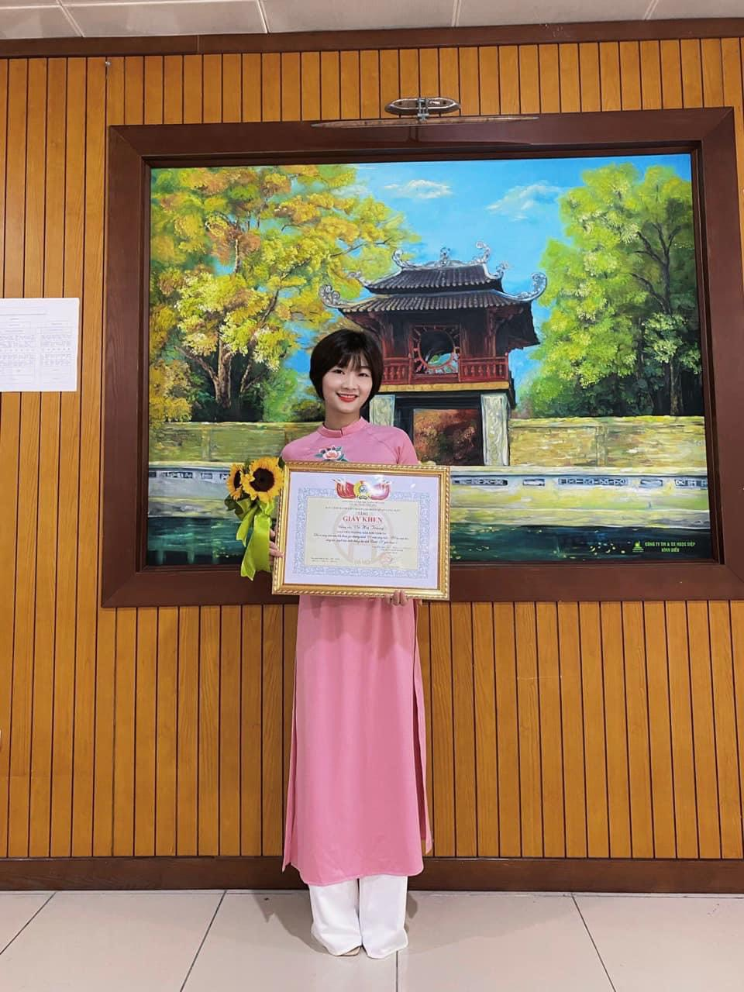
Trải qua thời gian, lòng yêu nghề mến trẻ trong cô vẫn vẹn nguyên. Thời gian càng chứng tỏ lòng yêu nghề và sự quyết tâm phấn đấu của người giáo viên ấy. Cô đã 2 lần vinh dự được UBND quận Long Biên tặng danh hiệu Chiến sĩ thi đua cấp cơ sở. Năm học 2016 – 2017, cô đạt giải giáo viên giỏi trong Hội thi giáo giỏi cấp Quận. Mọi hoạt động phong trào của Đoàn trường phát động cô đều nhiệt tình tham gia. Những kinh nghiệm trong công tác được cô đúc kết, chuyển tải thành những sáng kiến kinh nghiệm có giá trị. Cô đã có 3 sáng kiến kinh nghiệm cấp Quận. Năm học 2021-2022 vừa rồi cô đã đạt giải sáng kiến sáng tạo ngày hội ý tưởng sáng tạo trong CNVCLĐ quận Long Biên.
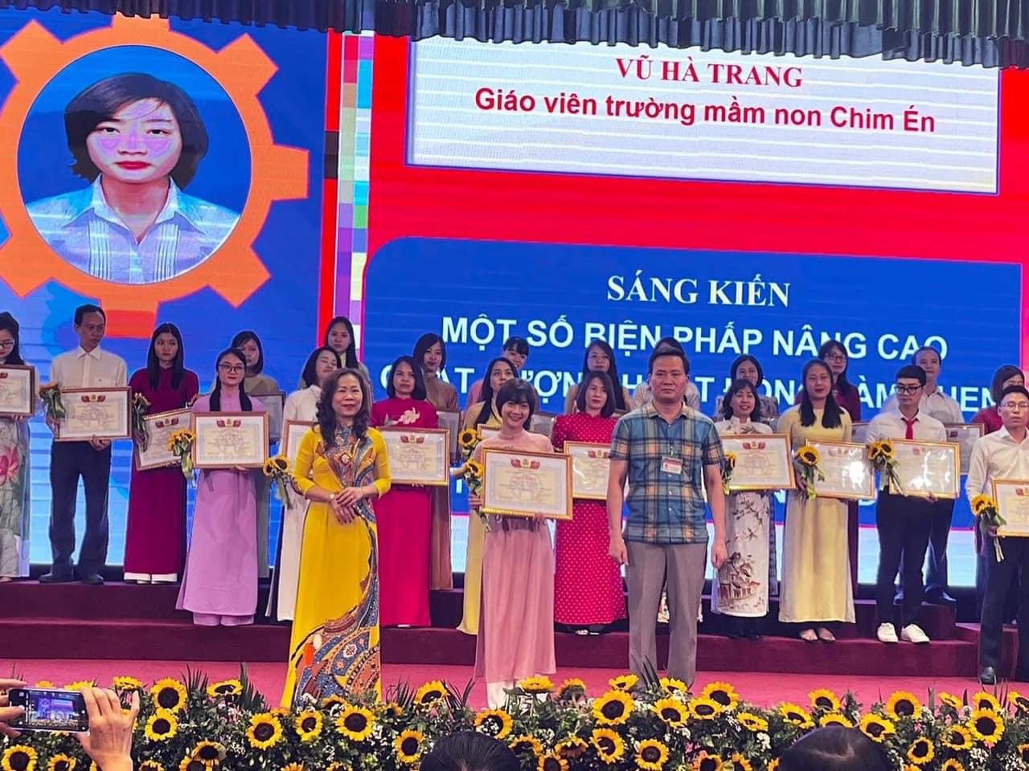
( Ảnh : cô Trang nhận giải sáng kiến sáng tạo )
Có được những thành tích ấy, ngoài sự yêu nghề mến trẻ, sự nỗ lực, lòng say mê của bản thân cô Vũ Hà Trang, còn phải kể đến sự quan tâm, giúp đỡ của Ban giám hiệu, đồng nghiệp, sự ủng hộ của phụ huynh và sự cổ vũ của chính các em học sinh
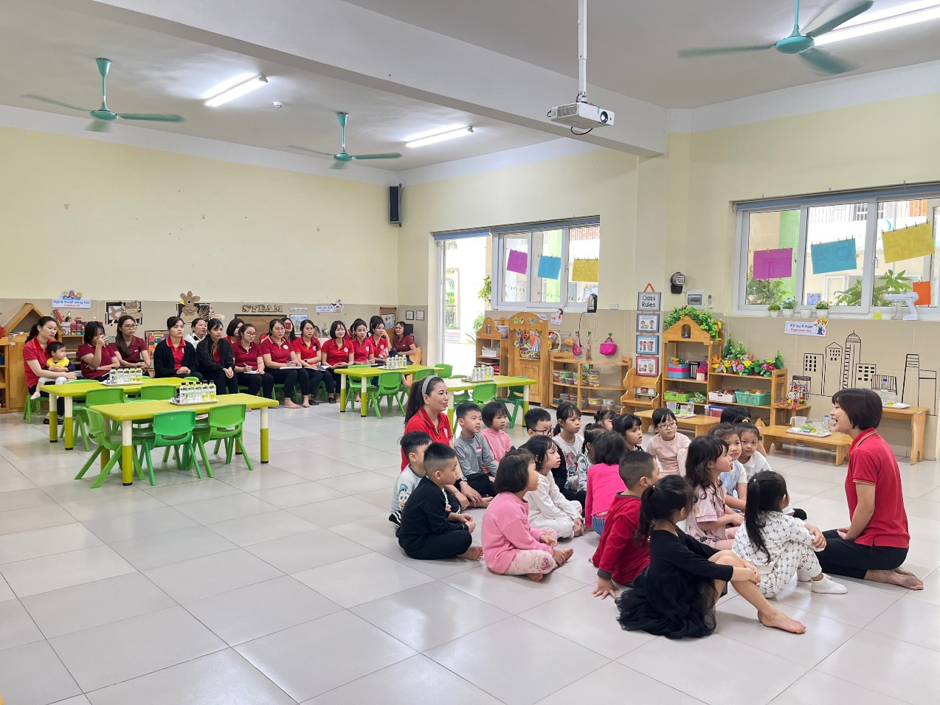
(Ảnh: Cô giáo Vũ Hà Trang trong hoạt động kiến tập cho giáo viên trong trường)
Cô giáo Vũ Hà Trang xứng đáng được là một tấm gương sáng, tấm gương đạo đức hết lòng vì sự nghiệp trồng người cho thế hệ mai sau của trường mầm non Chim Én nói riêng và bậc học mầm non nói chung.

XÁC NHẬN CỦA BAN GIÁM HIỆU | Người viết  Nguyễn Thị Lệ Hằng

